МУНИЦИПАЛЬНОЕ БЮДЖЕТНОЕ ДОШКОЛЬНОЕ ОБРАЗОВАТЕЛЬНОЕ УЧРЕЖДЕНИЕ «УЛЫБКА» МУНИЦИПАЛЬНОГО ОБРАЗОВАНИЯ КРАСНОПЕРЕКОПСКИЙ РАЙОН РЕСПУБЛИКИ КРЫМ



ОТЧЕТ
О ПРОВЕДЕНИИ МЕРОПРИЯТИЙ, ПОСВЯЩЕННЫХ НОВОМУ ГОДУ В МБДОУ «УЛЫБКА»

ПОДГОТОВИЛА:
Старший воспитатель
Трусенко Е. Г.

2019г.
Новый год — это время волшебства, улыбок и счастья. В этот праздник каждый может поверить в сказку, окунуться в атмосферу чего-то необыкновенного, таинственного, завораживающего и, несомненно, незабываемого. Этот праздник важен для каждого без исключения. Взрослые, ощутив праздничное настроение, снова начинают верить в сказку, а искреннее восхищение и радость детей только дополняют и придают красочность этому событию.
В соответствии с годовым планом работы МБДОУ детского сада «Улыбка» и утвержденным графиком проведения новогодних утренников, с 24.12.2019 г. по 27.12.2019 г. в образовательном учреждении проведены праздничные утренники.
Первый месяц зимы в детском саду-горячая пора. Задача взрослых-создать для детей атмосферу праздника, чуда. Подготовка началась задолго до наступления праздников. В украшении музыкального зала принимали участие педагоги, сотрудники, родители с детьми. В этом году декорацией праздничного зала стал камин, фонари, волшебное освещение. Были продуманы все тонкости художественного оформления главной стены зала, потолка и, конечно же, елки. Все это повышало эмоциональное состояние участников праздника, создавало сказочную атмосферу, тепло и уют.
Ну и как же без нарядной красавицы елки! Ждет елочка своих ребят на праздник. Вот какая красота у нас получилась!

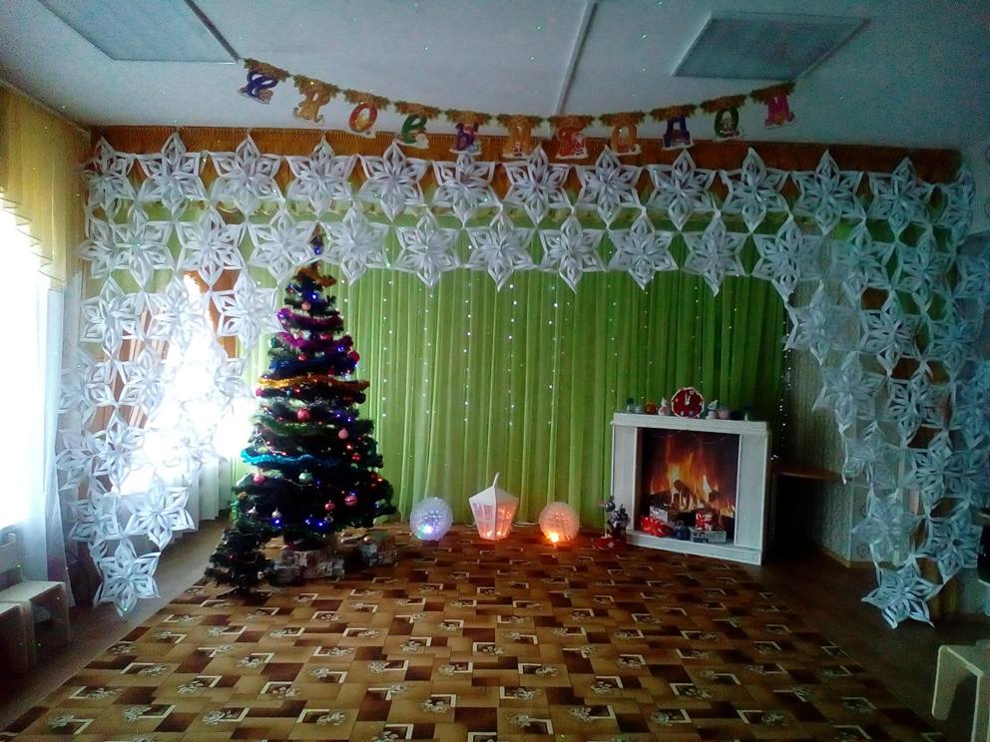

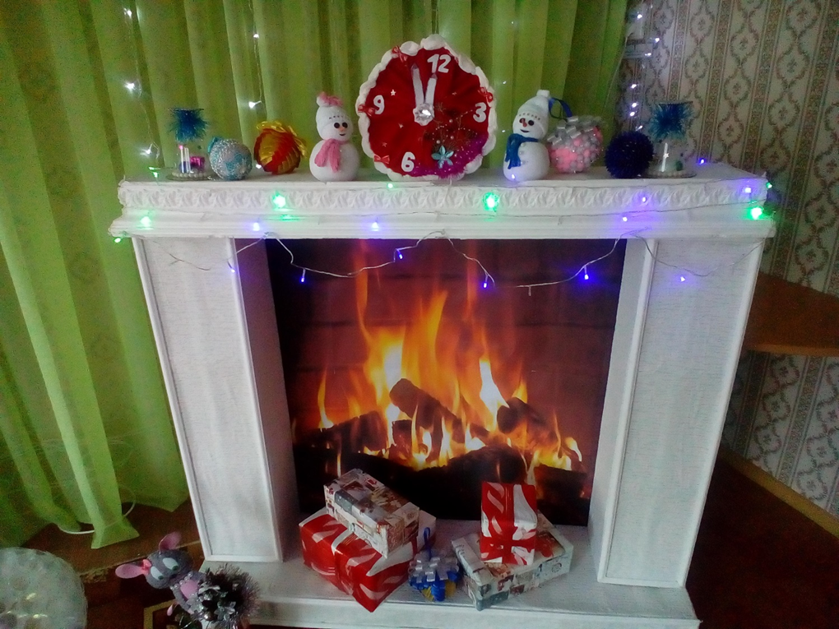

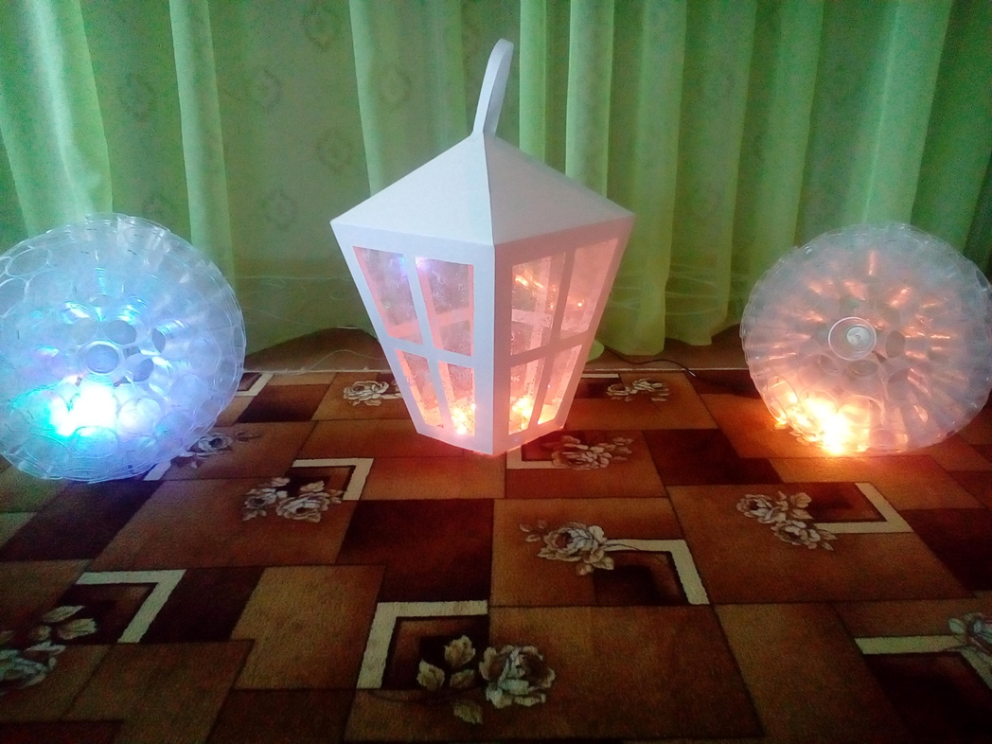

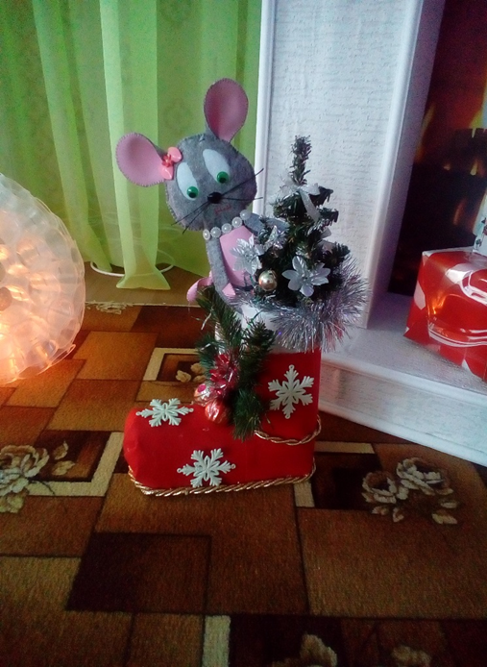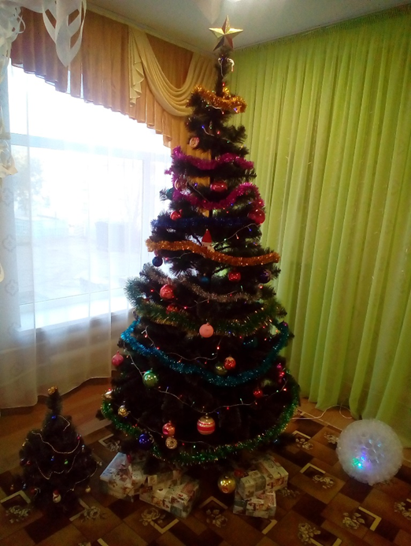

Воспитатели с детьми разучивали стихотворения, песни, танцы. Проводили беседы на тему праздника, новогодних традиций, читали сказки по выбранной тематике утренников. Во всех возрастных группах подготовлены новогодние афиши-приглашения на праздничные утренники. Огромную работу провели педагоги по оформлению групп, в этом оказали большую помощь родители. Были проведены различные мероприятия для создания праздничной атмосферы: конкурс на лучшую елочную игрушку и конкурс на лучшее оформление группы к Новому году. Призеры мероприятий награждены благодарностями, дипломами
И вот настал долгожданный час утренников.

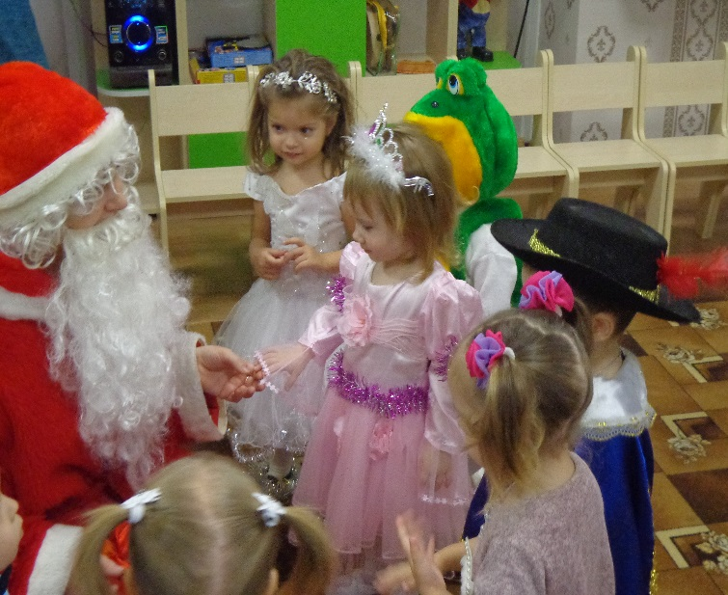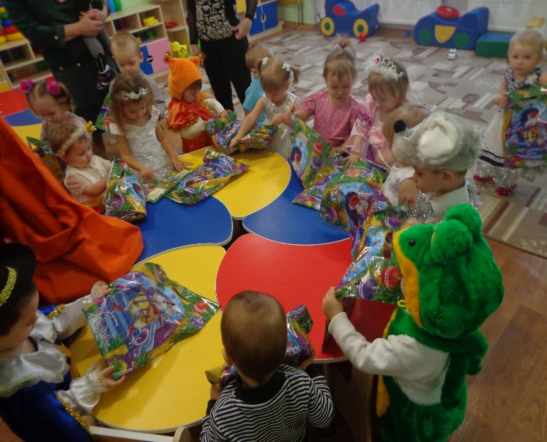
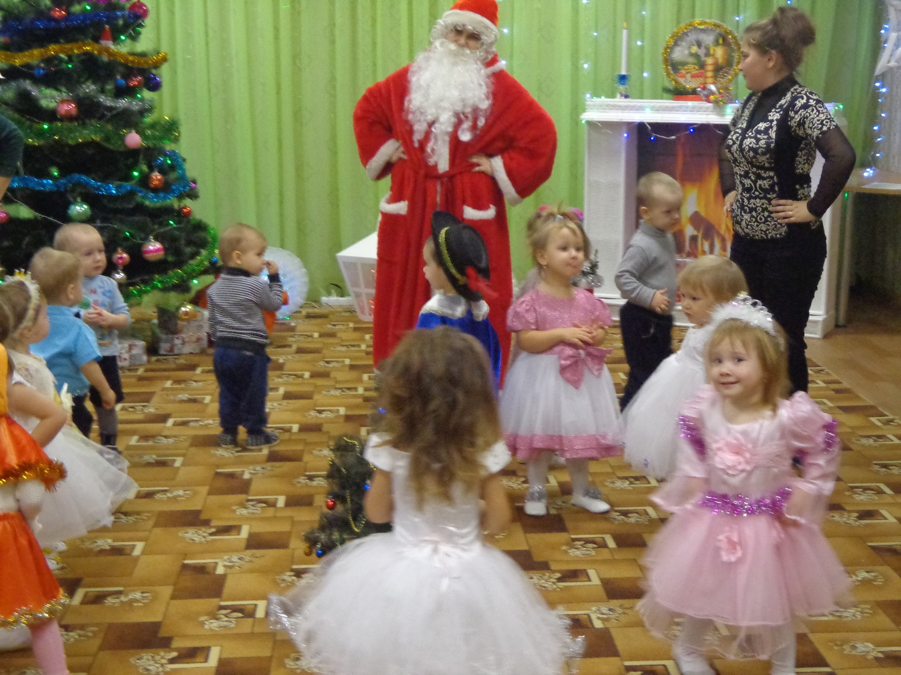

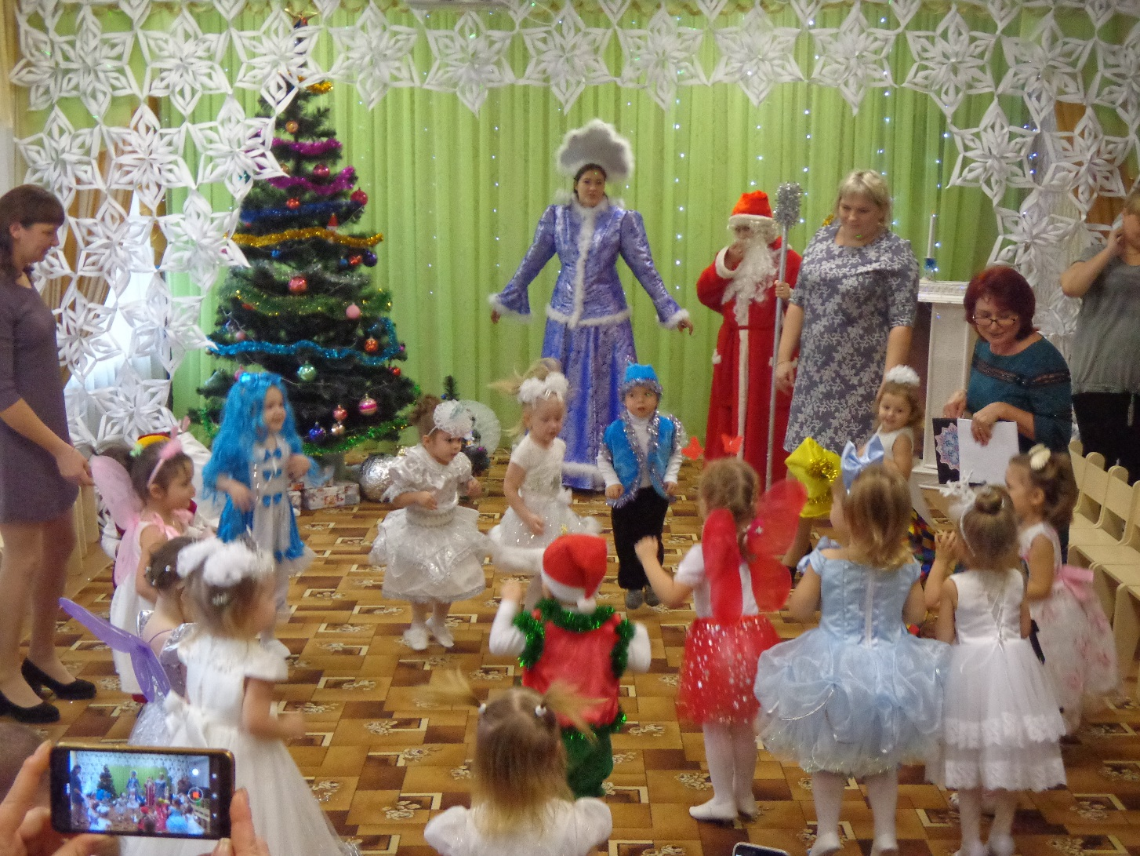
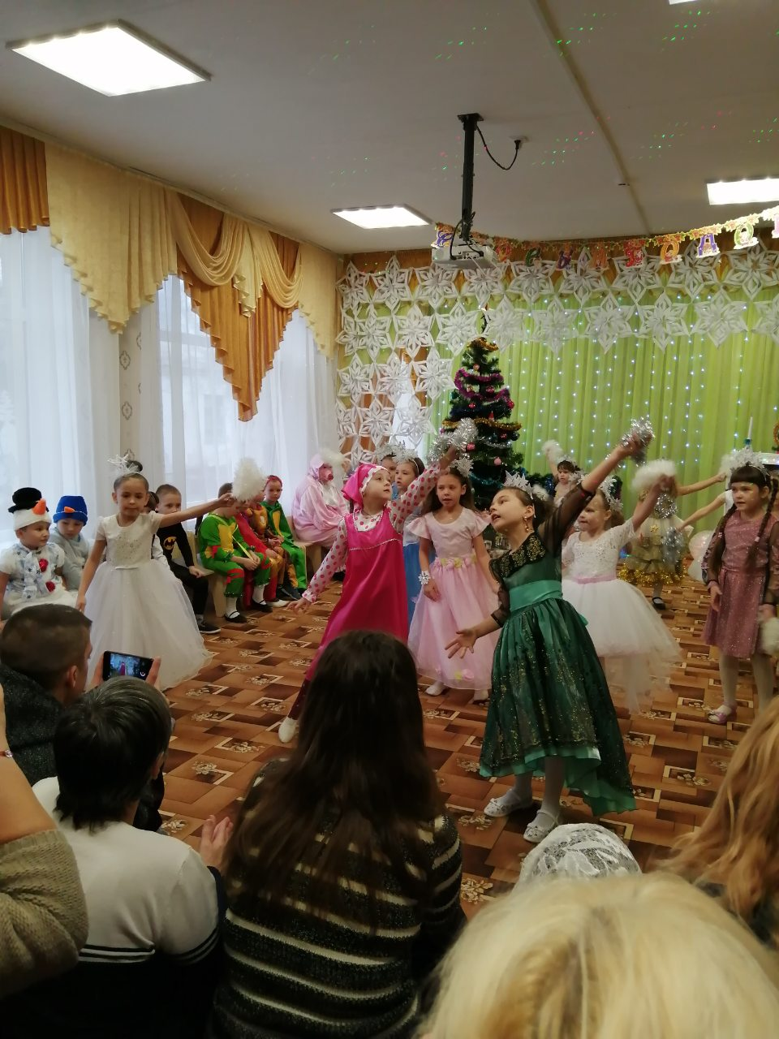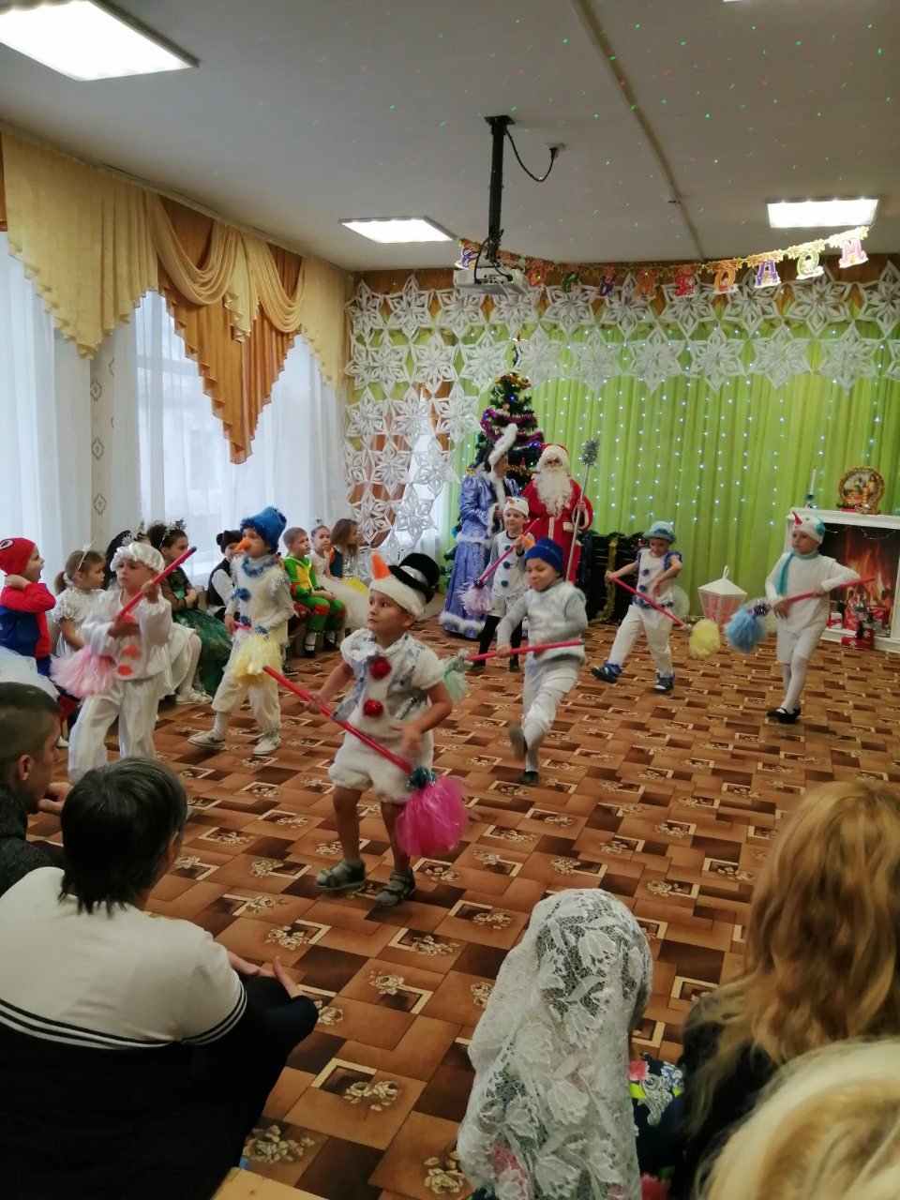

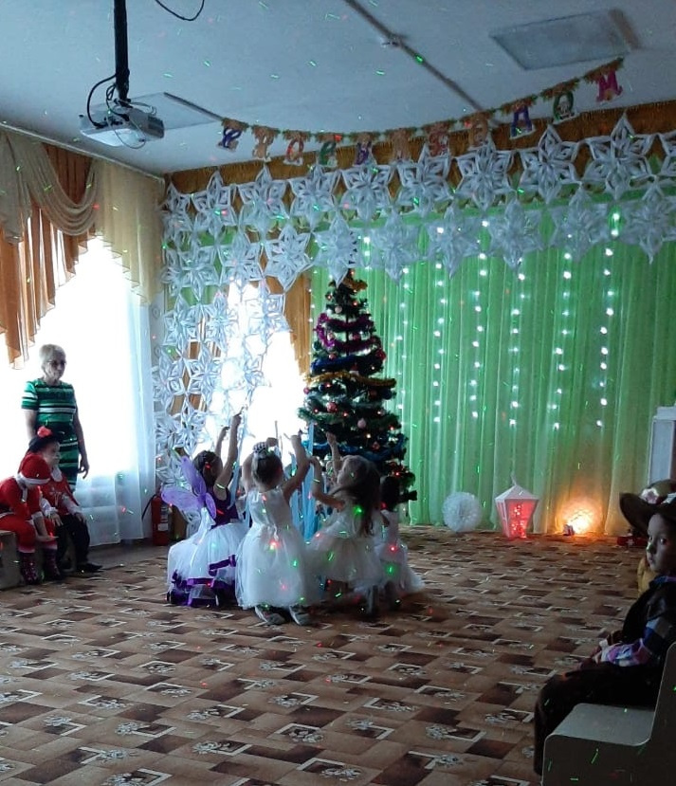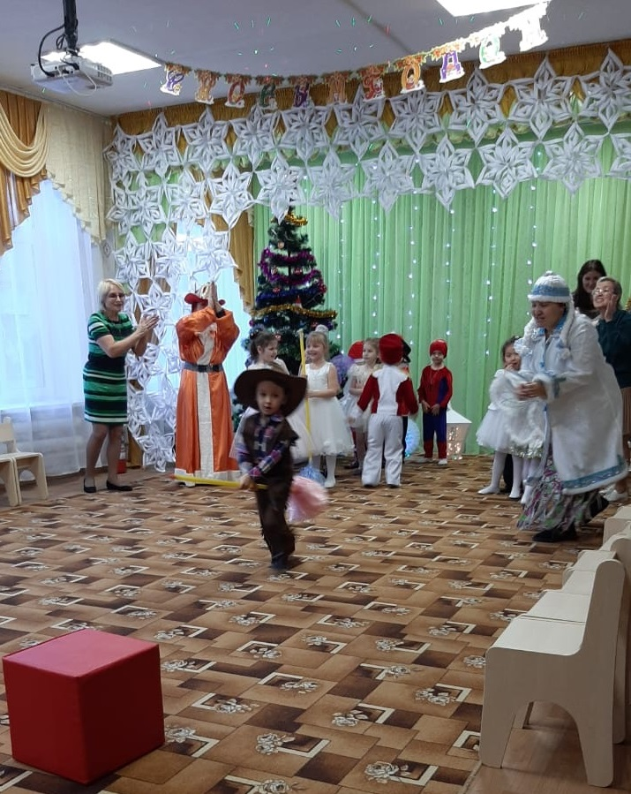
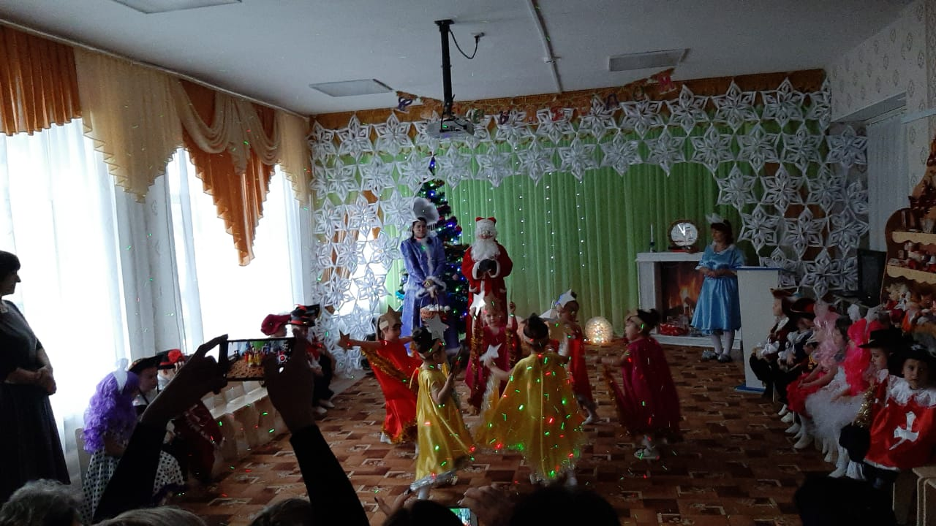

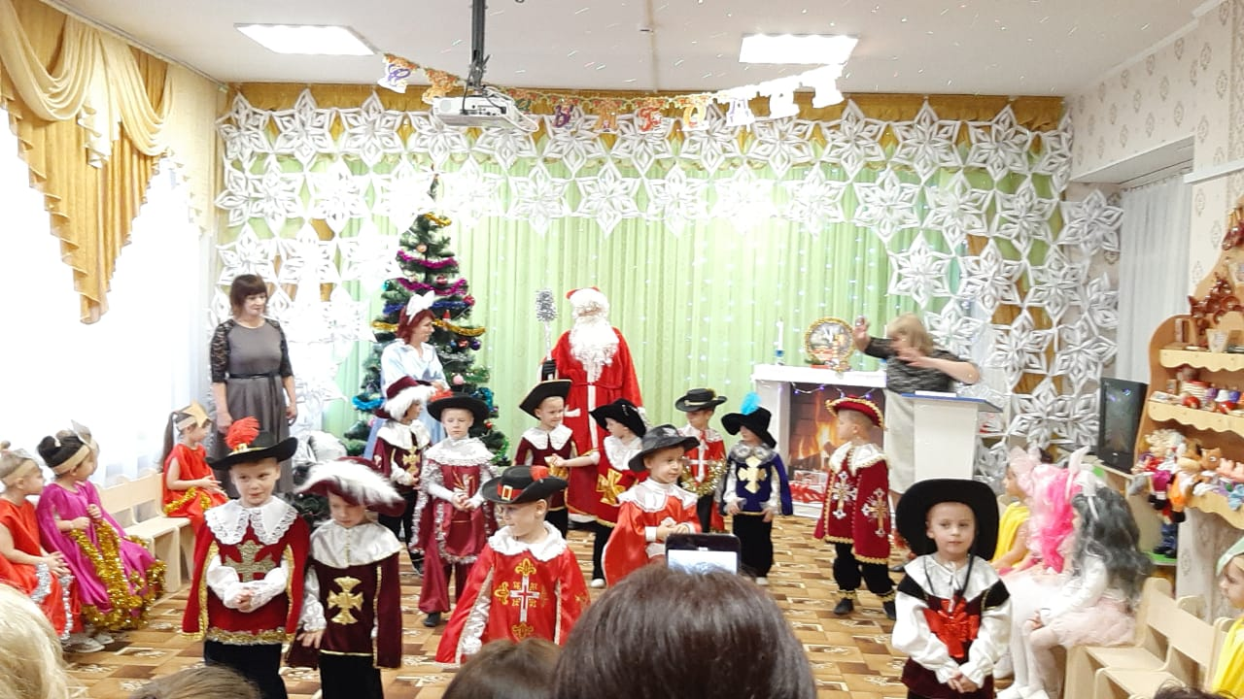

Большое значение на детском празднике имеет приход сказочных персонажей, сюрпризный момент. Созданию сказки на празднике способствовали исполнители ролей: воспитатели: Лящук Н.И., Малерик О.А., Тищенко А.С., Суслова М.В., Бийтулаева Э.Ю., помощник воспитателя Галуцкая Е.В. а так же практикант Куликова М.К. Педагоги и помощники проявили актерские способности и старание при создании образов
Воспитатели привлекли к актерской игре на утренниках родителей, что является положительным фактором для активизации участия родителей в образовательном процессе ДОО.
Таким образом, цели, поставленные педагогическим коллективом, достигнуты. Успешно реализованы проекты новогодних праздников. Дети получили в подарок новогоднюю сказку, незабываемые моменты, яркие положительные эмоции. Новогодние утренники прошли на высоком профессиональном уровне.
Выражаем всем сотрудникам благодарность за организацию и проведение новогодних утренников!

